Anleitung zur Verlängerung Ihrer Jährlichen Iaevg-Mtgliedschaft
Wenn es an der Zeit ist, Ihre IAEVG-Mitgliedschaft zu erneuern, sehen Sie eine Ankündigung über Ihre Mitgliedschaftsrechnung, wenn Sie sich bei Ihrem Mitgliedsprofil anmelden. Auf der Rechnung werden die Gebühren ausgewiesen, die Sie ursprünglich bei der Registrierung angegeben haben. Das verwendete Beispiel ist für eine Einzelmitgliedschaft ohne Rabatt.
Bitte versuchen Sie, innerhalb eines Monats ab Rechnungsdatum zu bezahlen. Wenn Sie diese Frist nicht einhalten, bleibt Ihre Rechnung gültig und wartet auf die Zahlung – Sie müssen keine neue anfordern. Um die Rechnung mit Karte zu bezahlen, klicken Sie auf die Schaltfläche "Online bezahlen" (im Screenshot unten rot umrandet). Um eine Rechnung für die Zahlung per Banküberweisung zu erhalten, klicken Sie auf die Rechnungsnummer (unten blau dargestellt). Die Rechnung erscheint automatisch in einem neuen Fenster.
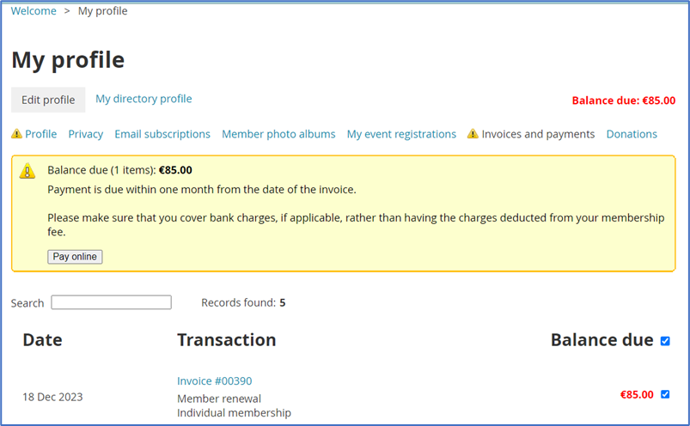
Wenn Sie mit Karte bezahlen, werden im Formular "Online bezahlen" automatisch Ihre E-Mail-Adresse, der zu zahlende Betrag und die Rechnungsnummer angezeigt, wie unten dargestellt.
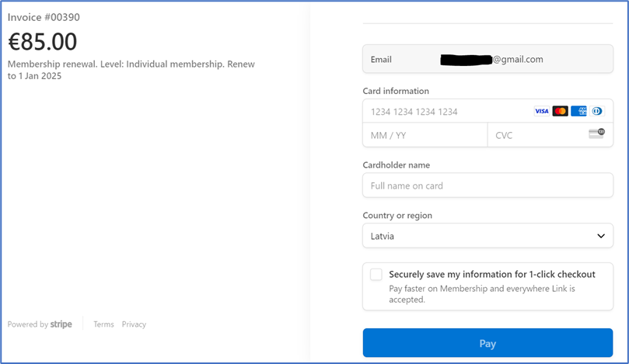
Geben Sie als Nächstes Ihre Karteninformationen in das Zahlungsformular ein. Wenn Ihre Kreditkarte mit Ihrem Google-Konto verknüpft ist, können Sie die Karteninformationen schnell eingeben, indem Sie die CVC-Nummer auf Ihrer Karte eingeben und auf "Bestätigen" klicken. Wenn Sie die Informationen lieber manuell eingeben möchten, klicken Sie einfach auf “Abbrechen". Wenn Sie Ihre Karteninformationen eingegeben haben, klicken Sie auf die blaue Schaltfläche "Bezahlen", um fortzufahren.
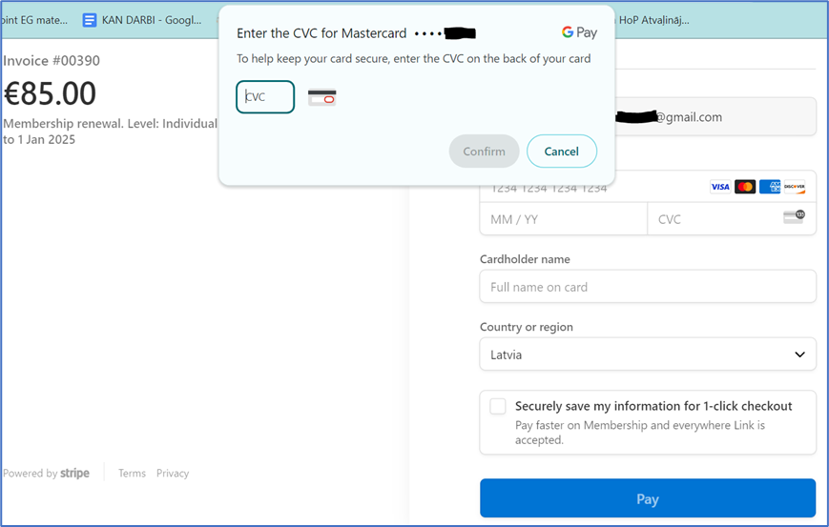
Um die Zahlung abzuschließen, müssen Sie bestätigen, dass Sie ein Mensch sind, indem Sie das Kästchen ankreuzen und so die Verifizierungsanfrage abschließen.
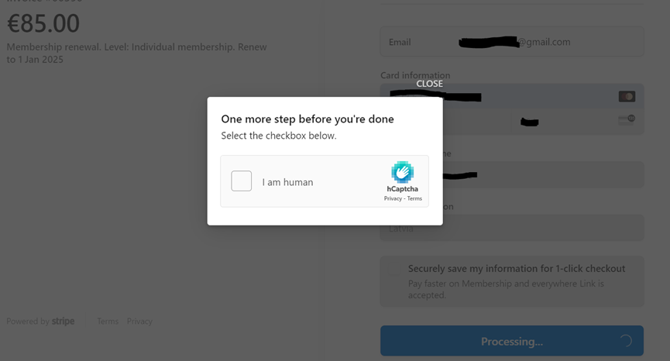
Sobald die Zahlung abgeschlossen ist, werden Sie zu Ihrem Mitgliedsprofil weitergeleitet, wo Sie eine Nachricht sehen, die bestätigt, dass die Zahlung erfolgreich war. Wenn Sie diese Bestätigung nicht sehen, vergewissern Sie sich, dass Ihre Karte für Internetzahlungen aktiviert wurde und dass Ihre Zahlungseinstellungen und Ihr Kontostand die Zahlung des Betrags zulassen.
Wenn Sie auf Schwierigkeiten stoßen, schreiben Sie bitte an membership@iaevg.com und schildern Sie die Situation.
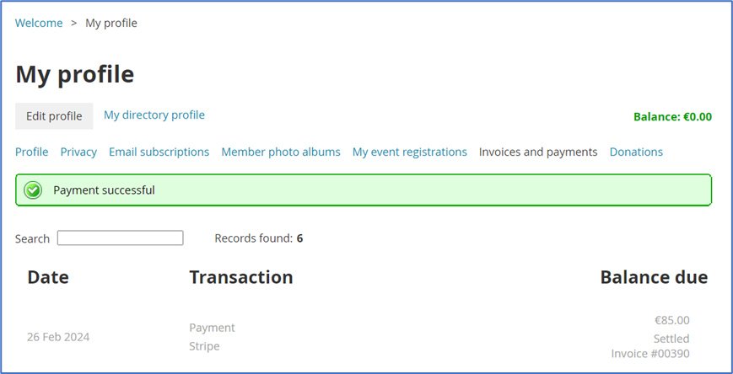
Sie erhalten einen Zahlungsbeleg an die E-Mail-Adresse, die Sie für Ihr IAEVG-Konto registriert haben:

==========
ERHALTENER
JÄHRLICHER MITGLIEDSBEITRAG DER IAEVG 2024
Datum: 26. Februar 2024 Betrag : 85,00 € Ausschreibung: stripe
Zahlungseingang von: [Name] [E-Mail] [Organisation]
Zahlung für:
Datum Dokument
18. Dezember 2023 Rechnung 00xxx
Erneuerung der Mitgliedschaft. Stufe: Individuelle Mitgliedschaft. Verlängern bis zum 1. Januar 2025 Bezahlter Betrag 85,00 € Gesamtrechnung 85,00 € Zu zahlen 0,00 €
Gezahlter Gesamtbetrag: 85,00 € Verfügbarer Restbetrag: 0,00 €

